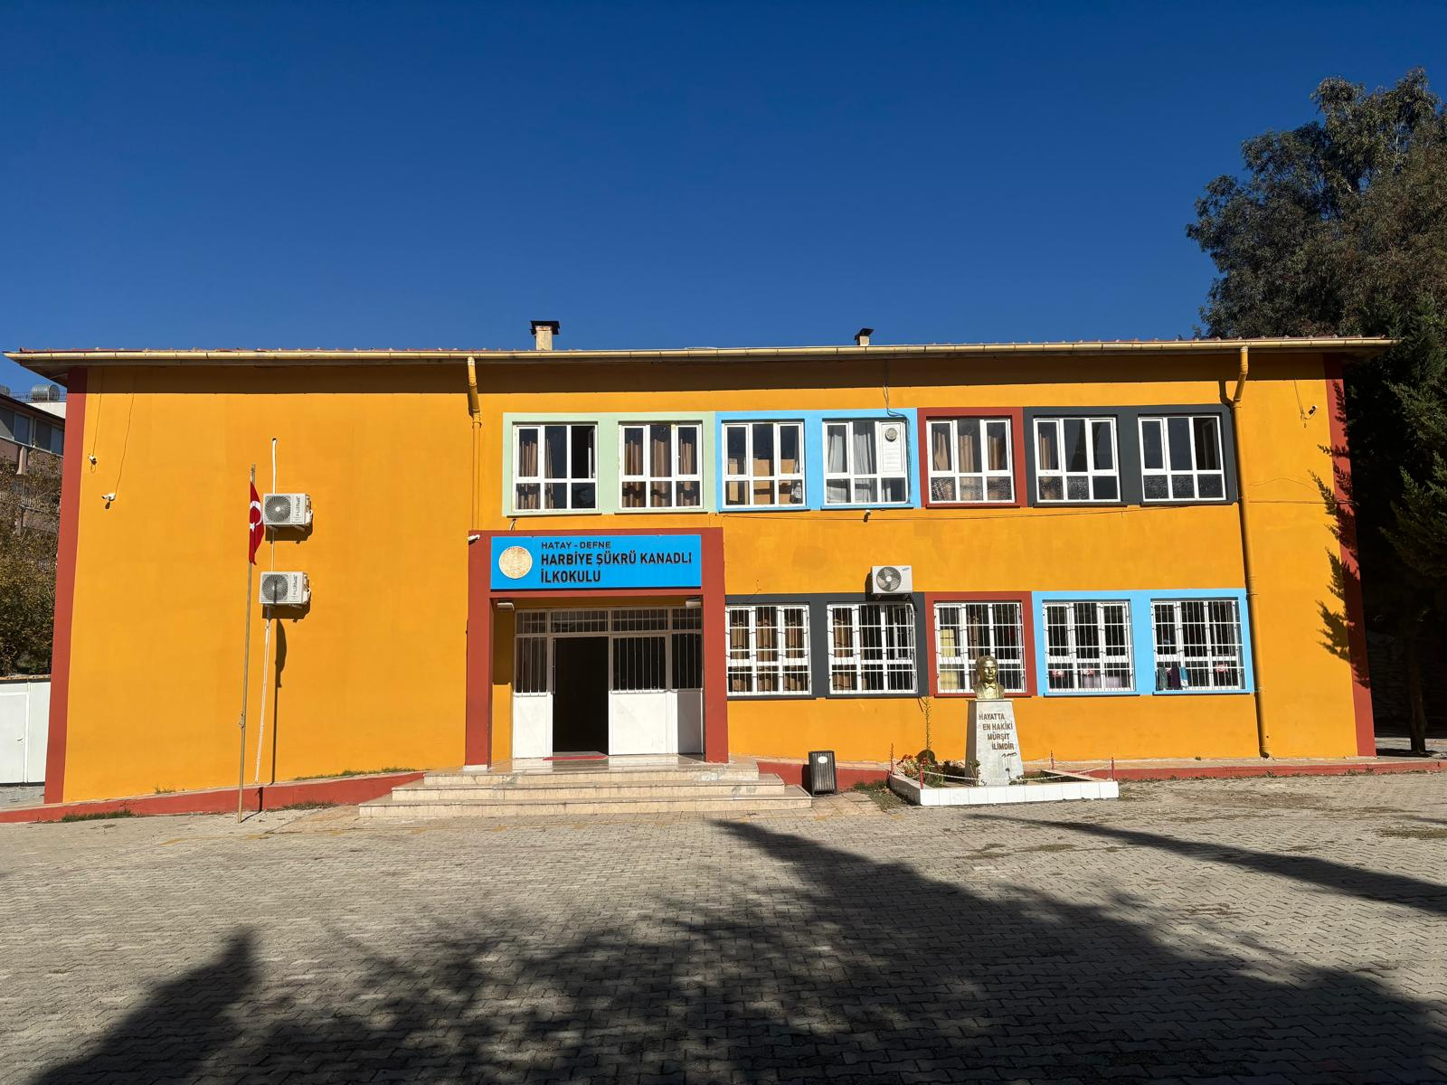

**OKULUMUZUN TARİHÇESİ**

Okulumuz 2006 yılında Harbiye Esenbulak İlköğretim Okulu’nun ek binası olarak hizmete girmiştir. Daha sonra binanın Esenbulak İlköğretim Okulu’na yaklaşık 2km mesafede olmasından dolayı 05.06.2006 tarih ve 19245 sayılı Valilik Oluru ile binanın Harbiye İlköğretim Okulu olarak açılmasına karar verildi. Eğitim Öğretim 2006-2007 öğretim yılından itibaren başlamıştır. 31.12.2007 tarih ve 070/45927sayılı Hatay Valiliği Oluru ile Antakya Şükrü Kanadlı İlköğretim Okulu şeklinde değiştirilmiştir.11.08.2009 tarih ve 16 nolu Komisyon Kararı 21.08.2009 tarih ve 29778 sayılı Valilik Oluru ile Harbiye Şükrü Kanadlı İlköğretim olarak tekrar değiştirilmiştir. Okulumuz 2012 yılında 4+4+4 yasasıyla Harbiye Şükrü Kanadlı İlkokulu ve Harbiye Şükrü Kanadlı Ortaokulu olarak ikiye bölünmüştür. Büyükşehir yasasıyla yeni kurulan Defne İlçesine bağlanmış, okulumuzun adı Defne- Harbiye Şükrü Kanadlı İlkokulu ve Harbiye Şükrü Kanadlı Ortaokulu olmuştur. 2013-2014 Eğitim Öğretim yılında ortaokul kapatılmış, ilkokul olarak hizmet vermeye devam etmiştir.